**МУНИЦИПАЛЬНОЕ АВТОНОМНОЕ ОБЩЕОБРАЗОВАТЕЛЬНОЕ УЧРЕЖДЕНИЕ «СРЕДНЯЯ ОБЩЕОБРАЗОВАТЕЛЬНАЯ ШКОЛА №19»**

**Конспект урока**

**по учебному предмету «Изобразительное искусство»**

**в 6 классе**

**Тема: *«Графический портретный рисунок***

п. Пироговский

**Тема: *«Графический портретный рисунок».***

**Цель***:* повторить, что такое графика, графический рисунок, портрет, пропорции головы;

            формировать умение работать простым карандашом, изображать портрет человека, соблюдая пропорции и правила построения;

             воспитывать  художественный вкус, познавательный интерес к изобразительному искусству.

**Задачи:** *Образовательные:*

* сформировать общие представления об особенностях графического портретного рисунка в изобразительном искусстве
* научить поэтапному пропорциональному рисованию головы человека
* научить отражать в портрете индивидуальные (внешние и внутренние) особенности портретируемого;
* ознакомить со средствами передачи объёма в графическом портрете;
* подвести обучающихсяк пониманию того, что жанр портрета – это не только передача индивидуального сходства, но и создание духовного образа человека, отражение его мыслей и чувств.
* *Развивающие*:
* способствовать развитию графических навыков (распределение светотени на поверхности форм);
* способствовать развитию творческого воображения, памяти, умения анализировать пропорциональные отношения;
* активизировать познавательный интерес к окружающему миру и интерес к процессу обучения;
* способствовать развитию наблюдательности, глазомера, художественного вкуса.
* *Воспитательные*:
* способствовать воспитанию уважения к людям, труду;
* содействовать воспитанию духовно-нравственных качеств личности.

**Формирование УУД:**

*предметные:*   научиться изображать  графический портретный рисунок

*метапредметные*:  регулятивные – понимать и уметь объяснить, что  особенности графического рисунка дают  возможность выявить самое главное, характерное в портрете

познавательные – раскрывать  в себе способность видеть по новому, в обычном необычное, неожиданное.  Осваивать навыки работы графическими материалами.

коммуникативные – проявлять активность в решении творческих задач.

*личностные:*     доброжелательность и  эмоционально-нравственная отзывчивость на прекрасное.

**Материал и оборудование для** **педагога:** Доска, мел, образцы рисунков головы человека в разных ракурсах, репродукции картин художников, образцы детских работ из фонда. репродукции графических портретных рисунков, учебник, альбом, графические  материалы.

**Материал и оборудование для обучающихся**:листы бумаги, простые карандаши различной мягкости.

**План  урока:**

 1. Организационная часть.

2.  Актуализация.

3.  Изучение нового материала.

4.  Постановка творческой задачи.

5.  Выполнение творческой работы.

6.  Рефлексия.

7.  Итог урока.

8.  Домашнее задание.

**Ход   урока.**

1.   Организационная часть .

2.   Актуализация.

      Учащиеся вспоминают пропорции головы и лица человека, полученные на прошлом уроке – (на доске ученик-учитель рисует схему головы человека  с учётом изученных пропорций,  располагая  глаза, нос, губы, уши, шею, причёску правильно).

 3. Постановка творческой задачи.

4.  Выполнить графический рисунок с натуры , показать характерные черты лица, постараться передать в рисунке самое главное -  выражение лица позирующего.

 5.  Выполнение творческой работы.

      В ходе урока учитель направляет деятельность учащихся на самостоятельное выполнение задания: расположение листа (вертикально или горизонтально), расположение на бумаге изображения головы ( по середине листа), выполнение рисунка линией,  штрихом, пятном, каким художественным  материалом изобразить портрет ( простой карандаш или уголёк).

6.   Рефлексия: анализ работ учащихся -  просмотр рисунков – уч-ся анализируют  свои работы: что получилось хорошо, на что нужно обратить внимание при выполнении следующей работы; анализируют рисунки товарищей, подсказывая  друг другу, помогают советами, как лучше выполнить  не получившийся фрагмент рисунка. Учащиеся высказывают своё мнение со знанием  правил построения головы, лица человека.

7.   Итог урока.

      Выставление оценок.

8.  Домашнее задание.

     Найти и рассмотреть портреты (репродукции) художников, выполненные в цвете, принести на урок.

**Практическая работа**

# *К доске приглашаются гости урока, которые и будут являться натурой.*

Во время практической работы учитель делает целевые обходы.

1. Контроль организации рабочего места.
2. Контроль правильности выполнения приемов работы.
3. Оказание помощи учащимся, испытывающим затруднения.
4. Контроль объема и качества выполняемой работы.

**Практическая работа**

**Цель этапа:** Закрепить знания об этапах выполнения рисунка и передаче объёма изображения.

**Умения:** находить гармонию и красоту во внешнем и внутреннем облике человека, передавать графическими средствами образ.

**Деятельность педагога:**Мастер класс. Демонстрирует последовательность работы над изображением головы человека.

Объяснение последовательности изображения рисунка (портрета) **Пед.рисунок.**

Сегодня мы выполним портрет с натуры.

**а)** Первоначально следует подумать о размещении изображения на листе. Рисунок располагают почти посередине листа, немного выше центра.

**б)**Голову начинают рисовать с общего, а не с частного.Вначале надо наметить обобщенную форму без деталей лица, взяв ее в правильных пропорциях. Головы бывают овальными, более вытянутыми или округлыми. Наметив пропорции общей формы головы, серединную линию и линию глазных впадин, надо отметить место положения более мелких форм: основание носа, линию рта, скуловые кости. Приступая к детальной прорисовке головы, надо смотреть на каждую деталь лица как на совокупность поверхностей простой формы. Портретное сходство зависит, прежде всего, от правильно выраженных общих пропорций. Но внешнего сходства мало, нужно стремиться отразить в портрете человека его внутренний мир (характер, привычки, настроение и чувства) т.е. придать соответствующее выражение лица. Важно, в мимике, выражении глаз, в жестах увидеть проявление тех или иных черт характера, привычек, переживаний, настроения и чувств т.е. внутренний мир.

Огромное значение для характерного изображения человека имеют глаза и губы. В их выражении ключ к разгадке внутреннего содержания человека.

Для выполнения графического портрета художники используют различный графический материал: графитные карандаши разной твердости, сангину, уголь, пастель, цветные восковые мелки и другие материалы. Уголь, сангина, пастель позволяют показать мягкие переходы светотени на лице. Графитный карандаш удобен при построении гипсовых слепков головы. Средства художественной выразительности в графике вам хорошо известны, это линия, штрих, пятно. Используя эти средства можно добиться сходства с оригиналом.

Помните об основных рекомендациях при работе над портретом.

**Деятельность обучающихся**: поэтапно по образцу выполняют практическую работу в графической технике.

**Задание:**Выполнить портретный рисунок с натуры в графической технике.

**Педагог:** Не забывайте, что надо не просто срисовывать натуру, а думать о средствах выражения, о том, как передать характер человека, его особенные черты.

**5. Подведение итогов занятия**

**Цель**: Обобщитьзнания по теме «Графический портретный рисунок».

**Выставка рисунков** Общее обсуждение. Анализ работ учащихся.

**Вариант педагогического рисунка**

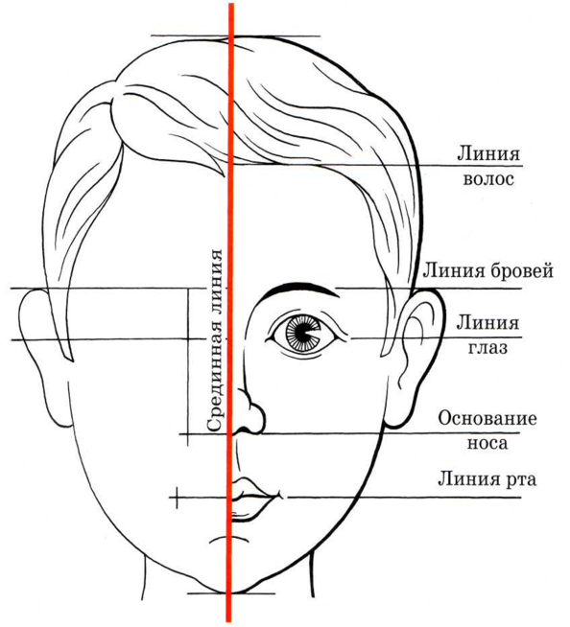

**Варианты наглядного пособия и пед.рисунка.**

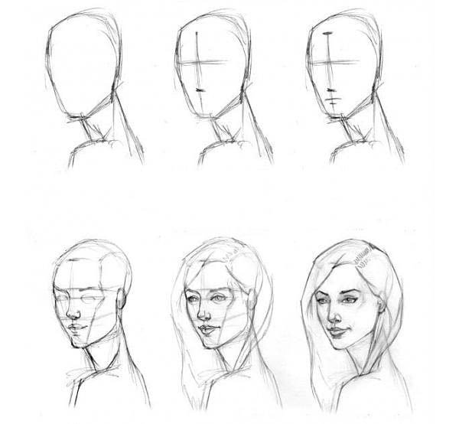

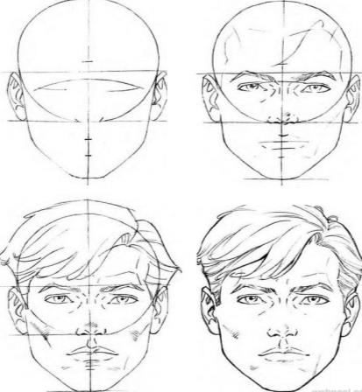

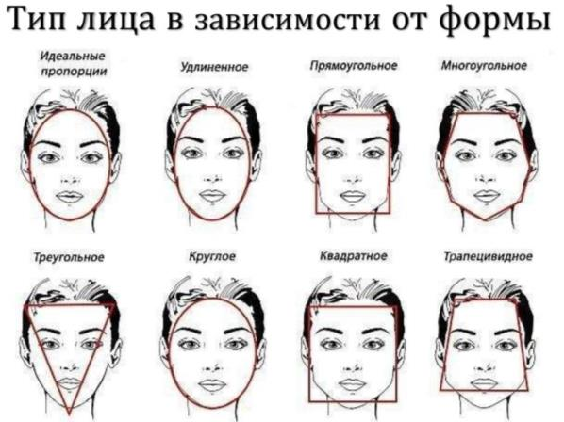

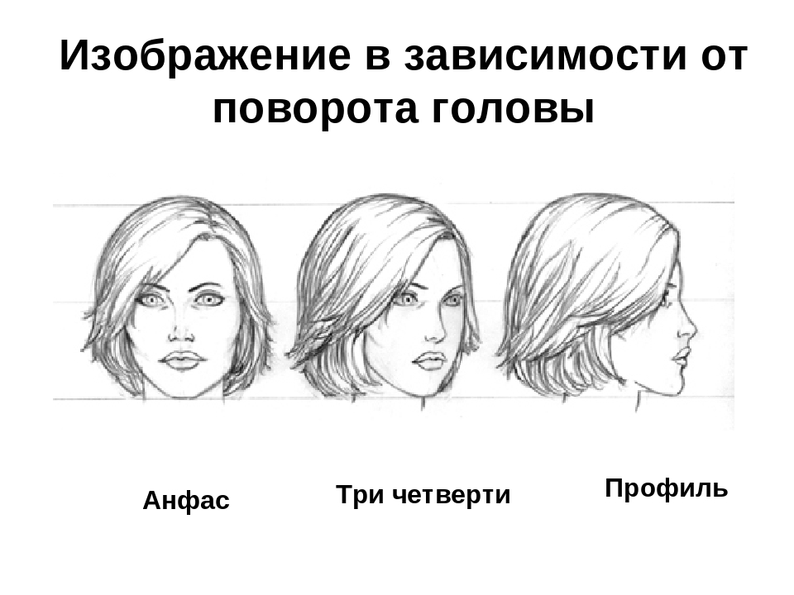

**Построение частей лица человека**

